**《劳动教育》课程绿色生态教育实施情况**

我校开设的《劳动教育》公共基础课程中对生态文化教育也有所涉及，现使用的教材中涵盖了与校内劳动相关的生态文明内容，如第六章 学校劳动教育与实践部分提出保持校园生态林、绿化地，学会垃圾分类等实践内容。此外，任课教师会在课堂上渗透绿色生态环境教育，倡导学生在学习之余自发或经组织参与校园环保活动，如开展垃圾分类与回收利用、培育绿植、低碳出行等。目前，我校劳动教育清单中明确将“绿色低碳”教育视为大学生日常生活劳动的重要内容，

并组织实施了系列校园绿色生态活动，例如，我校二级学院人文教育学院和智能制造学院在 2023年9-11、2024年3月分别组织23级学生在实训楼耕稼园种植花草、树木，为校园提供绿色环境；23年12月、24年3月由人文教育学院和后勤管理中心组织各个班级开展“创建美丽校园的”劳动实践主题，由劳动教育的专任老师带领所有班级学生参与劳动实践开展校园校道、实训室的清扫以及垃圾整理、清洁活动等；劳动教育课程始终将校园生态文明、绿色低碳理念贯穿于课程教学中。以下为学生参与校园绿色劳动图片：

1. 耕稼园种植活动

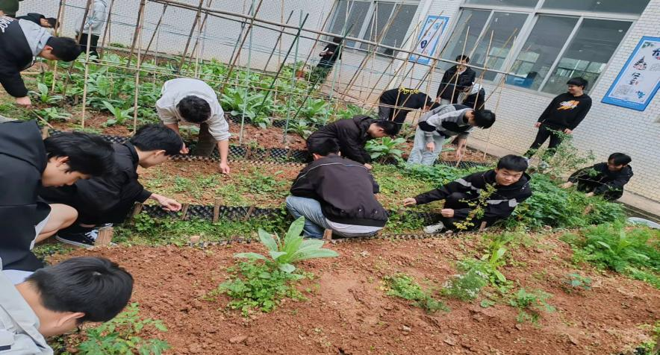

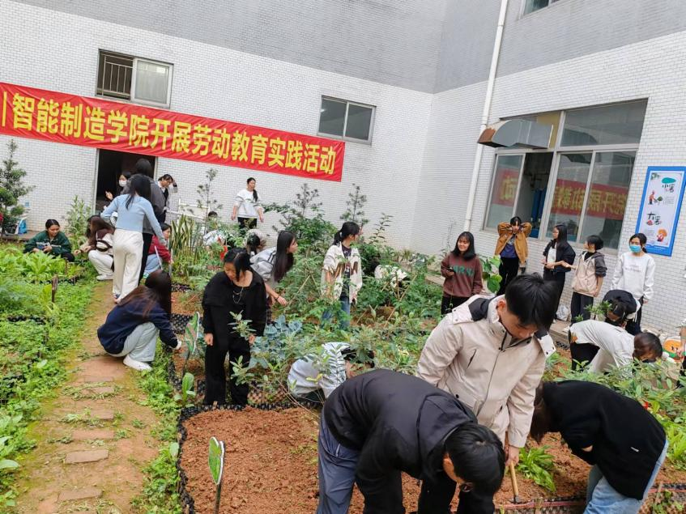

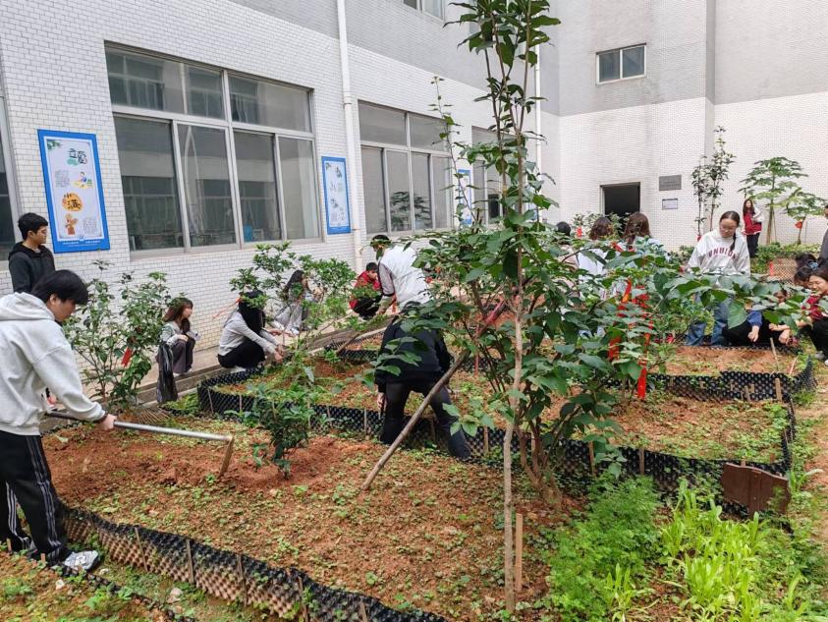

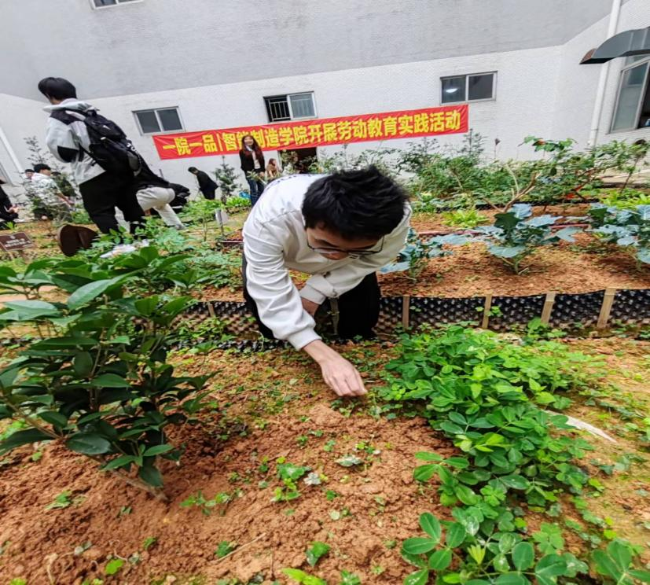

（2）校园公共区域垃圾整理、清洁活动

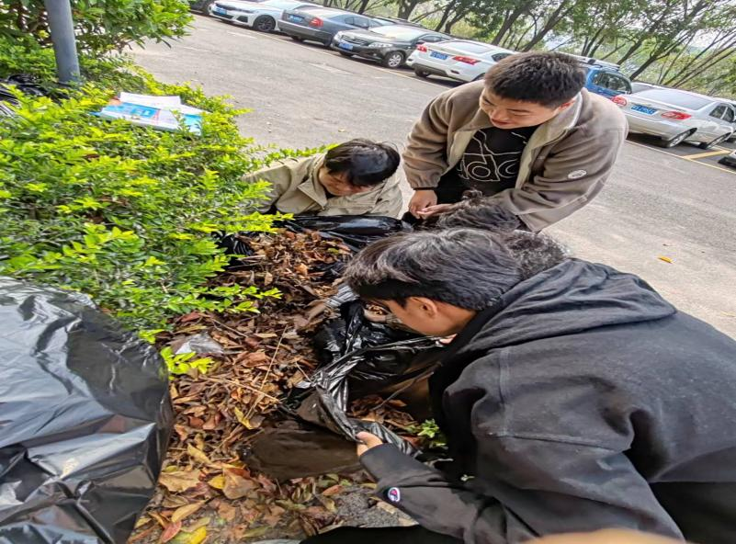

（3）“保护校园环境卫生 从你我做起”主题活动

